**МБДОУ «Детский сад № 4 «Шовда» ст.Ассиновская**

**Сунженского муниципального района**

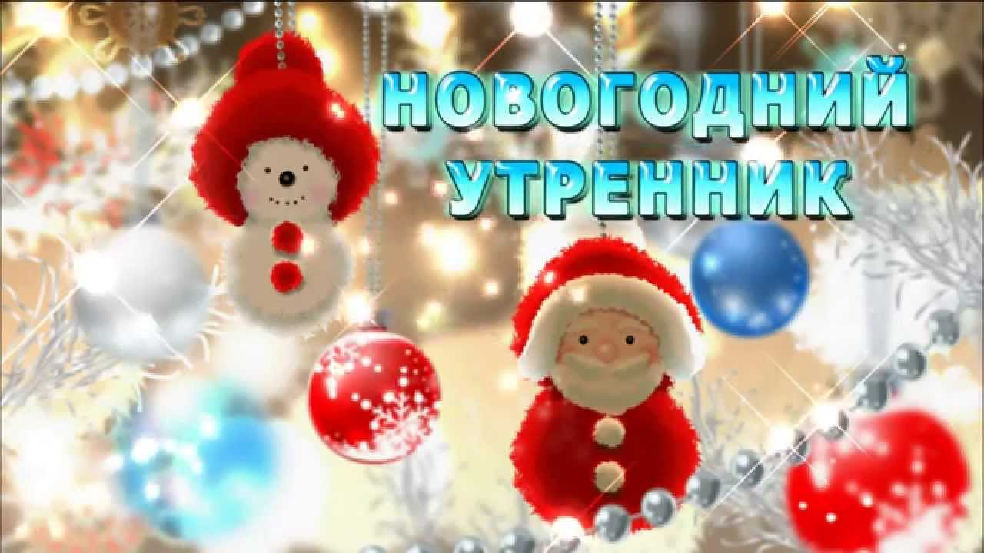

**Воспитатели 2-й младшей группы:**

**Хамидова З.М.**

**Терхоева А.И.**

**Роли**: Ведущая

Снегурочка

Дед Мороз

**Ведущая**: Золотым дождём сверкает

Наш уютный, светлый зал

Ёлка в гости приглашает.

Час для праздника настал!

Шире круг, шире круг!

Здравствуй, наш зелёный друг!

Ну – ка, ёлка, раз , два, три-

Светом радости гори!

**(Ёлка загорается, дети её рассматривают).**

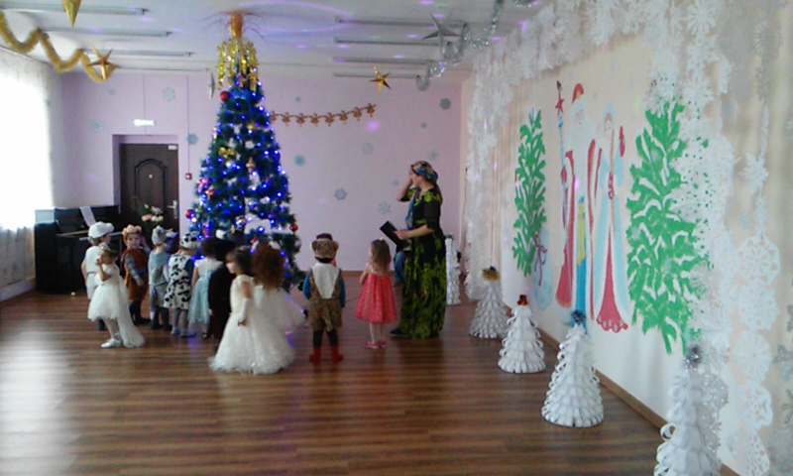

**Ведущая**: Посмотрите выше, выше!

Как красива и стройна!

Из леса к вам пришла она!

Ну-ка, дети, друг за другом

Вокруг ёлочки смелей

И рассмотрим все игрушки, что красуются на ней!

**(Дети ходят вокруг ёлки, рассматривают игрушки).**

**Ведущая**: Нам праздник весёлый

Зима принесла,

Зелёная ёлка к нам

В гости пришла.

Сегодня на ёлке

Блестящий наряд,

Огни золотые,

Как звёзды горят!

**Ведущая**: Давайте поиграем с ёлочкой.

Наша ёлочка стоит,

Огоньками горит.

А притопнут каблучки-

И погаснут огоньки.

**(Топают, огни гаснут на ёлке).**

Наша ёлочка стоит,

Огоньками не горит,

Хлопай, хлопай, говори:

«Наша ёлочка, гори!»

**(Хлопают, ёлка загорается)**

Здравствуй, праздничная ёлка!

Здравствуй, здравствуй, Новый год!

Возле ёлочки сегодня

Поведём мы хоровод!

**Исполняется хоровод- песня «В лесу родилась ёлочка!»**

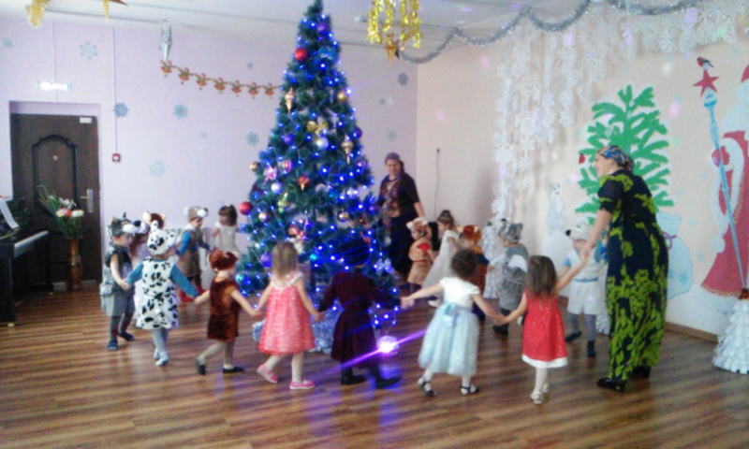

**Дети садятся на места, огни на ёлке гаснут.**

**Ведущая**: Что это? Что случилось?

Почему погасли огни на ёлочке?

Может, кто-то не хочет, чтобы мы веселились?

А может, кто-то нам приготовил сюрприз?

**Входит Снегурочка.**

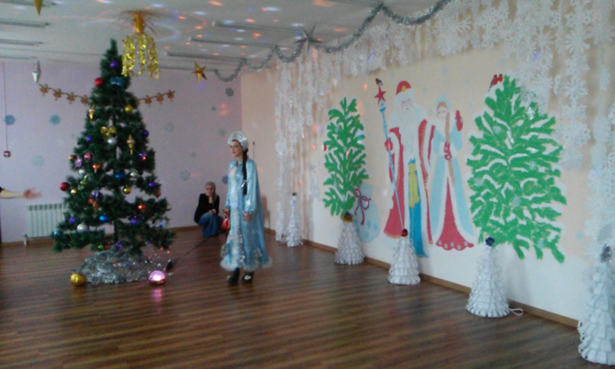

**Снегурочка**: По лесочку я спешу,

К детям в гости я спешу.

Но почему здесь тишина

И у ёлки я одна.

Всё же, где я оказалась?

**Ведущая**: Ребята, кто к нам пришла?

**Дети**: Снегурочка!

**Снегурочка**: Здравствуйте, ребята!

Узнали меня!

**Ведущая**: Был здесь праздник у ребят!

Кто-та был тому не рад.

Видишь, ёлку погасили,

Чтобы мы не веселились.

**Снегурочка**: Платочек волшебный мне дедушка дал

И вот что он мне по секрету сказал:

«Снегурочка, внучка, платочком взмахни

И всё, что захочешь,

Ты им оживи!»

Ёлочка-красавица,

Зажигай огни,

Глазками цветными

На ребят взгляни!

**(Снегурочка машет платком, огни на ёлке зажигаются).**

**Снегурочка**: А сейчас, мои друзья,

Загадку загадаю,

Кто, кто, кто такой

С длинный белой бородой,

Много игр и шуток знает,

В новый год с детьми играет?

**Дети**: Дед Мороз!

**Ведущая**: Нужно дедушку позвать

С нами Новый год встречать.

Давайте позовём «Дед Мороз! »

**Дети хором**: Дед Мороз!

**Ведущая**: Не идёт Дед Мороз. Может он дорожку потерял? Что делать? Как же быть? Давайте поможем дедушке. Сделаем метель, она разметёт лесные дорожки от снега, и Дед Мороз придёт к нам.

Девочки будут делать так : ш-ш-ш, а мальчики: у-у-у!

Ну-ка, все дружно!

Ой, как хорошо получается!

**(В зал входит Дед Мороз).**

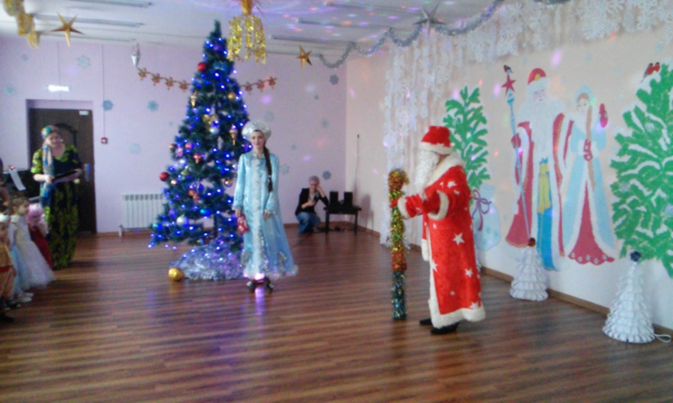

**Дед Мороз**: Поздравляю всех гостей!

Поздравляю всех детей!

Был у вас год назад,

Снова вас я видеть рад.

Подросли, большими стали.

А меня то вы узнали?

**Дети**: Да!

**Дед Мороз**: Становитесь-ка ребята,

Поскорее в хоровод!

Исполняется песня-хоровод «Маленькой ёлочке холодно зимой».

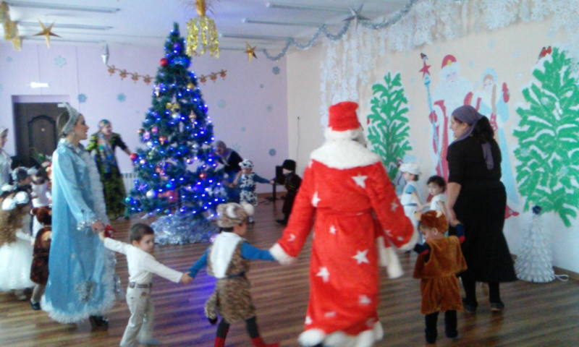

**Снегурочка**: Дед Мороз шёл долго,

Дальнею дорогой.

Сядь у нашей ёлочки,

Отдохни немного!

**Дед Мороз**: Песни пели вы, плясали,

А стихи вот не читали.

Посмотреть хочу сейчас

Кто смелее тут у вас!

Дети читают стихи.

**1-ребёнок**

Выбрал папа ёлочку

Самую красивую.

Ёлочка так пахнет-

Мама сразу ахнет!

**2-ребёнок**

Ёлочка, ёлочка

Яркие огни!

Бусами, бусами

Ёлочка звени!

**3-ребёнок**

Ёлка наряжается

Праздник приближается,

Новый год у ворот

Ребятишек ждёт!

**4-ребёнок**

Скоро Дед Мороз придёт

Нам подарки принесёт,

Яблоки, конфеты

Дед Мороз, ну где ты?

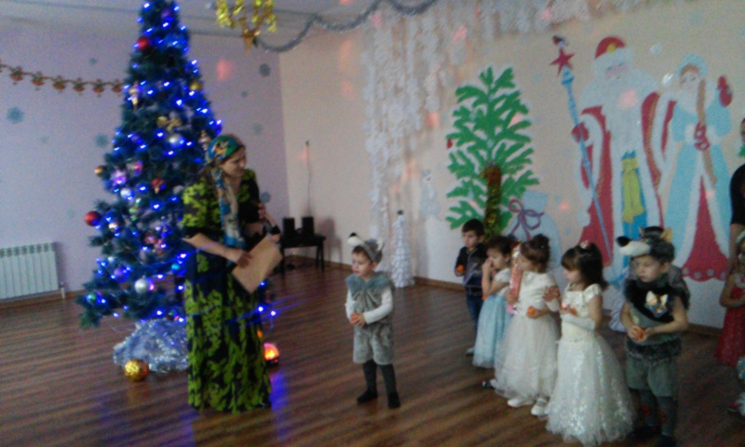

**5-ребёнок**

Дети водят хоровод

Хлопают в ладоши,

Здравствуй, здравствуй

Новый год, ты такой хороший!

**6-ребёнок**

Наша ёлочка высока

Наша ёлка велика

Выше мамы, выше папы

Достаёт до потолка!

**7-ребёнок**

Здравствуй Дедушка Мороз!

Ты подарки нам принёс?

Я тебя так долго жду…

Никуда не выхожу!

**8-ребёнок**

Ёлочка, ты ёлка

Ёлка просто дива,

Посмотрите сами,

Как она красива!

**Дед Мороз**: Зимой много развлечений. Давайте покажем, что делать зимой.

(Дети встают в круг).

**Дед Мороз**: На дворе зима, мороз.

Отморозить можно нос. (Трут ручками нос).

Мы мороза не боимся

И на Зимушку не злимся

Если холодно гулять,

Будем весело плясать .( Прыгают, хлопают, танцуют).

**Ведущая**: Дети! Дед Мороз в снежки играл?

**Все**: Играл!

**Ведущая**: Возле ёлочки плясал?

**Дети**: Плясал!

**Ведущая**: Песни пел, детей смешил?

**Дети**: Смешил!

**Ведущая**: Что ещё он позабыл?

**Дети**: Подарки!

**Дед Мороз**: Да! Сейчас, сейчас!

Я их нёс припоминаю..

Куда дел мешок, не знаю!

Или под ёлку положил? (Смотрит под ёлкой).

Нет, не помню, позабыл…

**Ведущая**: Дедушка, как же так? Ребятишки подарков ждут!

**Дед Мороз**: Есть у меня волшебный ком,

И большая сила в нём.

Где подарки он укажет

И дорогу к ним покажет.

(**Достаёт большой ком**).

Вот он, мой волшебный комочек!

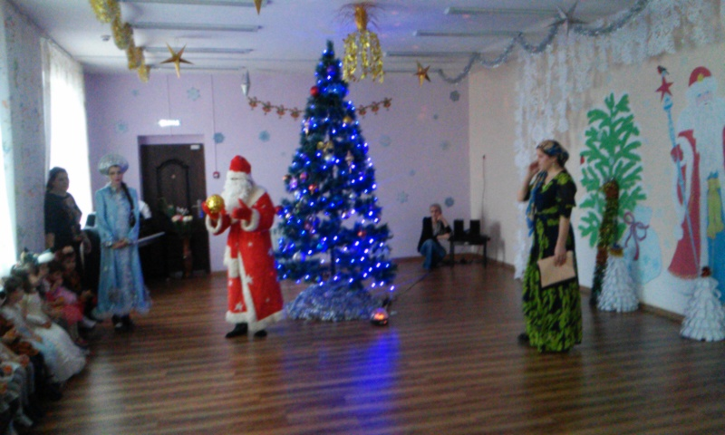

(**Дед Мороз катит ком мимо детей, вокруг ёлки, подкатывает к снежному сугробу, где спрятаны подарки).**

**Дед Мороз**: Нашёл, нашёл, вот они, подарки!

Будьте счастливы, ребята!

К вам на праздник через год

Дед Мороз опять придёт!

**Снегурочка**:

До свидания друзья!

**Ведущая**: До свидания! До новых встреч!

